ใบงานที่ 3 การเปิด และปิดเครื่อง

คำชี้แจง ให้นักเรียนเติมคำในช่องว่างให้ถูกต้อง
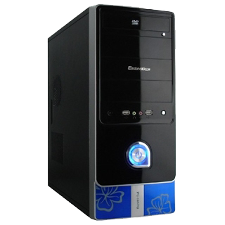



Shut Down

ชื่อ - นามสกุล ..................................................................................... เลขที่ .........




